「国際関係会」　I.I.Rオープン講座　（2017年度　総会後開催）

「緊迫する朝鮮半島情勢　どうなる米中朝関係」

講演者：古森　義久 氏

慶應義塾大学経済学部卒 産経新聞ワシントン駐在員

日時場所：　三田キャンパス南校舎４４３教室　2017/06/17

**・トランプ政権の現状と評価**

トランプ政権は今どうなっているのだろうか。日本ではあまりにも反トランプが多い。

日本においてのトランプ政権に関するニュースは、大手アメリカ新聞社（＝トランプ否定派）のもの。

アメリカのジャーナリズム→ポリティカルアクティビズムになってしまい、政治的関わりが強く出ているという問題がある。

トランプは、報道はされないものの、経済的活動もかなり行っている。

アメリカ国内では、トランプ肯定派は多数いる。

さらにロシアに関する疑惑にも、片側からの報道（追及する側からの報道）が多い。日本では、弾劾もあるのではとの報道もあるが、実は議会両院とも共和党多数のため現実的ではない。トランプが行おうとしている政策も、日本側はうまく利用できるのではないだろうか。

**・トランプ政権の対外戦略について**

トランプ政権は、基本的にアメリカファーストだからと言って、国外に関心がないわけではない。

これまでの行動から孤立主義ではないといえる。むしろ、積極的に介入していく姿勢が伺われる。

４つの柱（対外戦略に関して）

1. 力（＝軍事力）による平和

いわばパクスアメリカーナへの回帰

２、軍事力の増強

３、簾内の同盟関係の重視（NATO、日米同盟、米韓同盟、台湾との関係）

４、軍事力行使の敷居の低さ　（自己防衛の強い意識）

北朝鮮戦略（４つ）

1. 最大の脅威との位置づけ

＝北朝鮮の軍事力強化の加速（特に核弾頭搭載型ICBM）。金正恩就任後、核実験のペースが速くなっている。

1. 経済制裁（外貨流入、人員流入の阻止、中国からの燃料輸入の停止の要求）

北朝鮮は様々な手で制裁を逃れようとしてきた。

1. レジームチェンジ（現北朝鮮政権の打倒）

プロバガンダや啓発活動

d、軍事オプション

これまでのようにレッドラインを設け、手の内をさらすのではなく、逆に不信感を募らせ、何をするかわからない（＝狂ったmad man）イメージをつけ北朝鮮を牽制している。軍事オプションもためらわない姿勢を打ち出している。

**・中国との関係性の構築**

２国間の貿易収支の不均衡、サイバー攻撃、貿易慣行（WTOの定めるルールに反する）など、これらへの強い非難

・貿易慣行　コピー商品　例） DVD　マキタ　資生堂

内国待遇の拒否

外国企業が中国で活動するときは、中国企業と同じ条件で扱うことの拒否

→アメリカにとって、中国での経済活動には、まだまだ障壁がある。

米中会談にて、米中関係の最大の懸念事項は、対朝関係であることを確認した。

トランプは習近平にフロリダ会談の際、１００日間で制裁を実施するよう求めた。

期限である７月中旬は注視すべきである。

では、中国の対朝政策によっては、その他の要求を下げるのか？

→トランプはディールを得意とするので、経済で協定を結べば、他の軍事面では目をつむるということをいう論調もあるが、これはないだろう考えられる。

確かにアメリカは北朝鮮問題の為、一時的にはソフトな姿勢をとっている。しかし今後もトランプは基本的には中国には強い姿勢で臨むと考えられる。中国は領土問題には妥協を一切しない強い姿勢で臨んでいるが、航行の自由作戦や６月のアジア安全保障会議でのマティス国防長官の発言から、さらに選挙中の１つの中国の前提にこだわらないという発言から、トランプの強硬な姿勢が伺える。

アメリカの中国に対する軍事力・経済的懸念は依然としてある。

中国は、領土にかんする問題では、他国の行動は一切考慮しないとする法律を制定。　０か１００かの姿勢。My way or No way.

経済恫喝外交を行った。　例）検疫を遅らせフィリピンからのマンゴーをダメにする。

**・対朝問題について**

オバマ政権は北朝鮮に戦略的忍耐という言葉を使っていた。しかし、成果がなかったことからトランプ政権はこれを何度も否定している。トランプ政権は、オバマ政権とは徹底して対立する立場をとっている。

アメリカの予測はこれまで、ことごとく外れてきた。

プルトニウムも用いた核開発→ウランを用いた核開発へ秘密裏に移行していた。

北朝鮮の外交戦略

まずは相手に従順なふりをして相手に楽観視させ、そして手のひら返しを起こし、相手を幻滅させる。

また、相手に楽観させ、手のひらを反す。

このうちに、裏で着々と準備を進める。

トランプ「全てのカードは、机の上にある」

１、北朝鮮への拠点爆撃　　　９０年代から検討されてきた。

２、予防攻撃　　　　　　　　プリエンプティブ（予防のための）攻撃。先制攻撃に近

いが、北が明らかに核弾頭、通常弾頭を発射する素振りを見せた瞬間にアメリカも攻撃するというもの。

３、発射前攻撃　　　　　　　これは物質的にではなく、サイバー攻撃やレーダー攻撃、電磁波なので内部から発射を止める方法である。

４、全面攻撃　　　　　　　　韓国や日本も巻き込んだ全面戦争である。この作戦計画は公

開されており、金正恩の暗殺も含めた計画が練られている。

作戦計画5015　（元首の斬首≒暗殺　など）

では、このどれかの作戦が実際に実行される可能性はあるのだろうか。

断言はできないが、過去を振り返ると今ほど軍事作戦が現実味を帯びている時期はないだろうと思われる。（トランプの性格を除外しても）

軍事攻撃に対する歯止めをかける事柄

1. 部分的、直接的に関わらず、アメリカによる軍事攻撃が行われた際は、　北朝鮮は

全面戦争を即時に開始すると宣言。これが、事実となった際多数の犠牲が生じる。

このリスクから武力行使を否定する声も一貫して存在する。

２、韓国新大統領の対朝融和政策。　同盟関係が不透明、障壁になりうる

**まとめ**

日本にとって、身近に迫っている脅威があることは間違いないが、今後どうなるかは不透明である。さらに、これから日本がとるべき行動というのも非常に難しい。日本は、憲法9条などの影響で、朝鮮情勢に対する断固とした態度はとりにくい。

今後の日本は、アメリカなどに任せず自身で外交政策について考えることを、避けてはならないと感じている。

**～質問コーナー～**

栗田君

Q、日本はミサイル攻撃に対し、現実的な脅威として対策をとっているか？

Ａ、自民党一部議員は撃たれた場合の反撃手段を検討している。今まで、タブーとされていた選択肢も考えるべきである。

成田君

Ｑ、親中であるキッシンジャーの影響と今後の日米同盟の安定性について

Ａ、実際にはキッシンジャーの影響力は低下している。このことから、この2人の関係でどうにかなることは考えにくい。

トランプは日米同盟の片務性を指摘してきた。つきつめれば、憲法の問題である。集団的自衛権の問題でもある。日本は盲目的に軍備を拒否し続けていたが、これは時代遅れなのではないか。自分の国のことは自分でやるべきなのでは？

日本が、敗戦国であるうちは、この関係でよかった。そう考えると、今日は歴史の転換点なのかもしれない。

加藤様

Ｑトランプ政権の政策によって、北朝鮮の態度が変わったようには思えないが、アメリカはどう思っているのか？

Ａ、実際アメリカもそうは思っていない。変えるための努力を続けている。アメリカの北朝鮮研究はかなり進んでおり情報収集能力は信頼のおけるものである。

安倍様

Q. アメリカの青年が朝鮮から帰還し、ラジオ放送を行った。アメリカでのアメリカ人に対する拉致問題の意識は広がっているのか？

A、今日まででも、大きく取り上げられている。アメリカの議会も、朝鮮に対する積極的に行動を起こすようになった。アメリカ政府としても、軍事的対話は行わないとしながらも、今回の騒動では、政府高官が現地に赴いた。このことから、なんらかのきっかけになることも考えられる。

ジャーナリスト高橋様

Q、以前にも第2次核危機があった。当時も、軍事オプションを提示していた。しかし、韓国などがそれを信じる中、アメリカ国内では誰も信じていなかった。このことから、現在のアメリカの発言も眉唾ものではないだろうか。実際のトランプ政権の行動から、結局彼らは軍事オプションをあまり現実的には考えていないのでは？

A, オバマ政権のときから、北朝鮮が軍事攻撃にでたら、全面攻撃を行うとしている。

　そのことから、昔より現状のほうがより軍事オプションの可能性は高いと考えられる。過去と昔では状況が違う。北朝鮮のミサイル技術は格段に進化している。

Q, 北朝鮮が力をつけてきた今、今までの試算は通用しないのでは。

A.これに関しては、なんとも言えない。わからないこととわかることは、しっかりと区別していく必要がある。

ジャーナリストとして第一線で活躍していらっしゃる古森様のご講演を伺うことが出来、とても貴重な経験になりました。現役部員としても国際情勢について常に関心を持ち、世界で活躍する人材に自分たちがなるための一助としたいです。

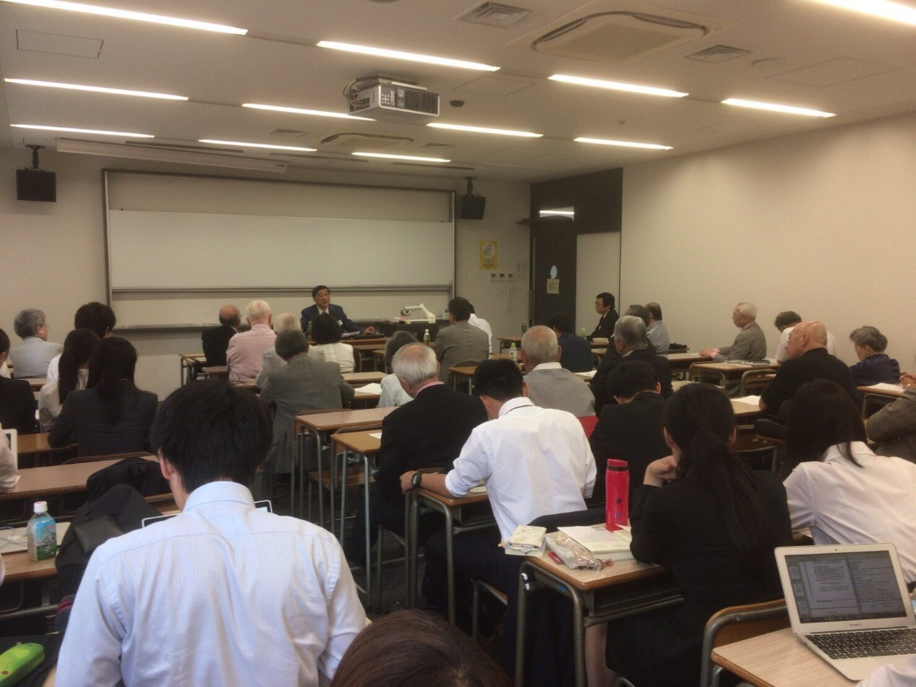

【OBOG総会懇親会】

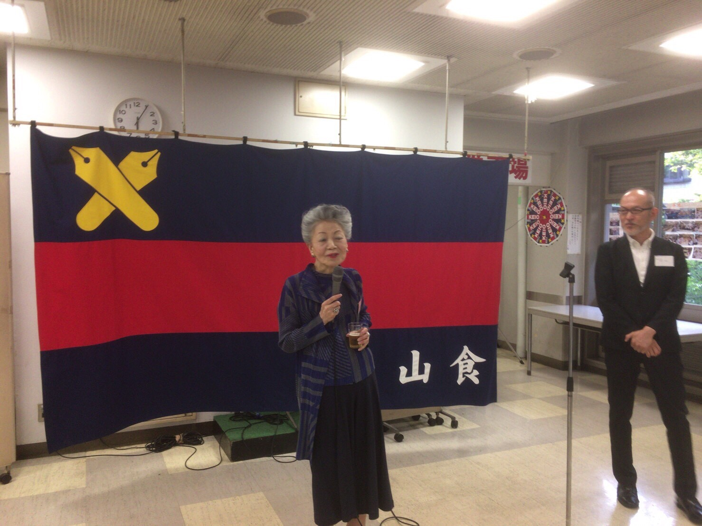今年度は慶應義塾大学三田キャンパスの山食にて懇親会が行われました。伊勢名誉会長の乾杯のご挨拶で始まりました。学生も30名ほど参加し、OBOGの方々と貴重なお話をすることができました。また、国際関係会顧問の細谷雄一先生にもご参加いただき、会の最後にはご挨拶も頂きました。これからも国際関係会でのOBOGの方々と現役部員のつながりが更に深まること、そして末永く続くことを願ってやみません。

記録；63期　山下　翼　64期　伊藤正樹　肝付直也